1. Tulislah sebuah program untuk menerapkan statemen if-else.

package penggunaanifelse;

public class PenggunaanIFElse {

public static void main(String[] args) {

int nilai = 9;

String pesan="", jumlah="";

if (nilai>5) {

jumlah = "Lebih besar dari 2";

if(nilai%2 == 0){

pesan = "Bilangan Genap";

}else{

pesan = "Bilangan Ganjil";

}

System.out.println(jumlah+" dan "+pesan);

}else{

jumlah = "Lebih kecil dari 2";

System.out.println(jumlah);

}

}

}

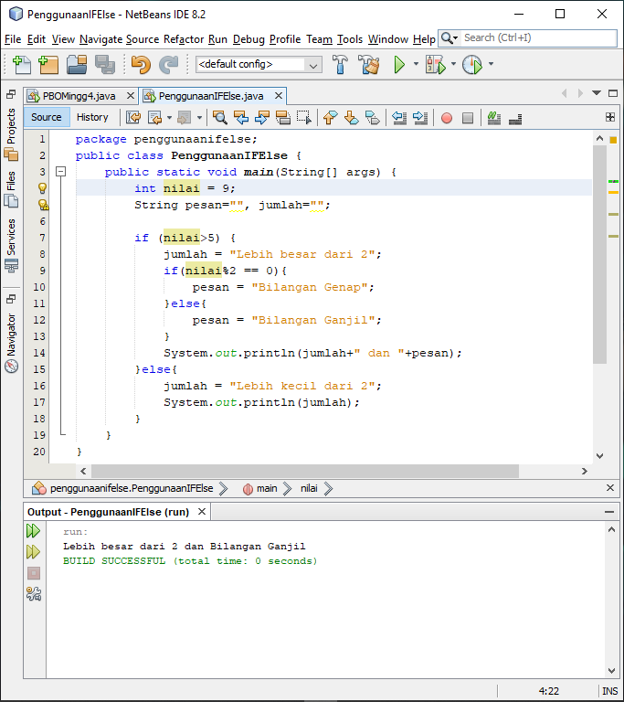

1. Tulislah sebuah program yang menggunakan if-else-if bertangga atau if-else bersarang untuk menentukan musim dalam setahun.

package penggunaanifelseif;

public class PenggunaanIFElseIF {

public static void main(String args[]) {

int bulan = 9;

String musim;

if(bulan == 12 || bulan == 1 || bulan == 2)

musim = "Musim Dingin";

else if(bulan == 3 || bulan == 4 || bulan == 5)

musim = "Musim Semi";

else if(bulan == 6 || bulan == 7 || bulan == 8)

musim = "Musim Panas";

else if(bulan == 9 || bulan == 10 || bulan == 11)

musim = "Musim Gugur";

else

musim = "Masukkan bulan dengan format angka 1 - 12";

System.out.println("Bulan ke " + bulan + " adalah " + musim + ".");

}

}

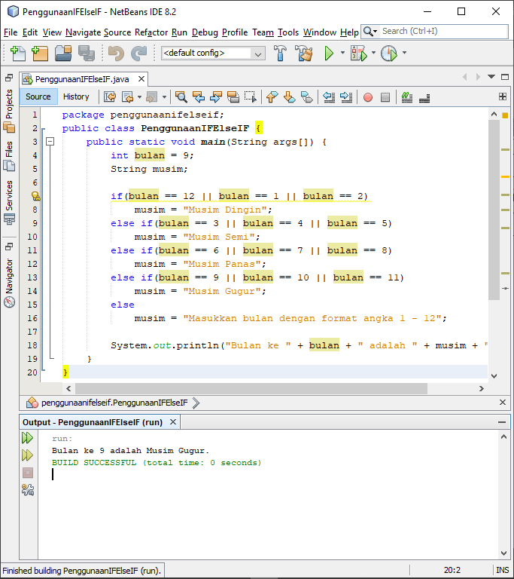

1. Buat sebuah program yang mencetak nama Anda selama seratus kali. Buat tiga versi program ini menggunakan while loop, do while dan for-loop.
2. While Loop

package whileloop;

public class WhileLoop {

public static void main(String[] args) {

int x = 1;

while (x<=100){

System.out.println(x + " Yangga Cahyadi Sai'fullah");

x++;

}

}

}

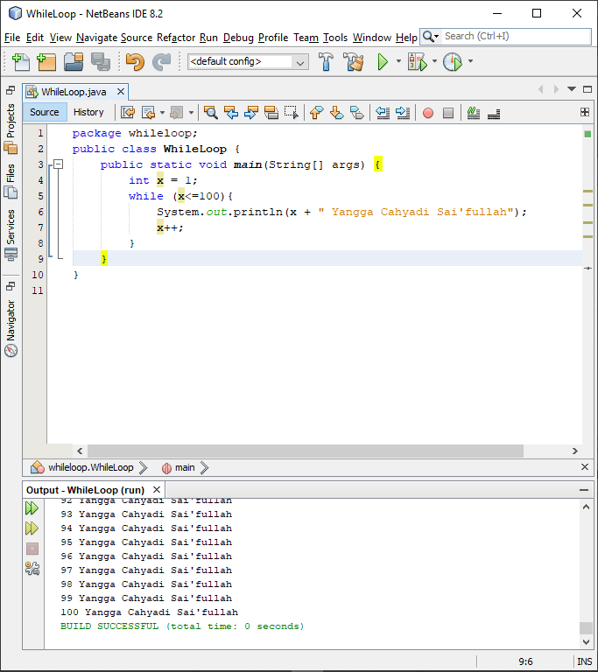

1. Do-while

package dowhile;

public class DoWhile {

public static void main(String[] args) {

int x = 1;

do{

System.out.println(x + " Yangga Cahyadi Sai'fullah");

x++;

}while(x<=100);

}

}

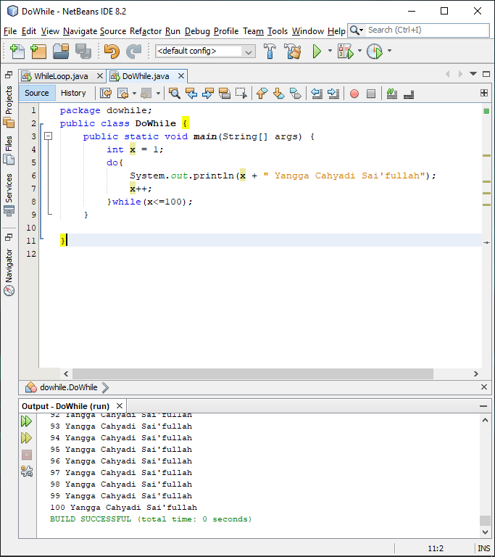

1. For Loop

package forloop;

public class ForLoop {

public static void main(String[] args) {

for(int x=1; x<=100; x++){

System.out.println(x + " Yangga Cahyadi Sai'fullah");

}

}

}

